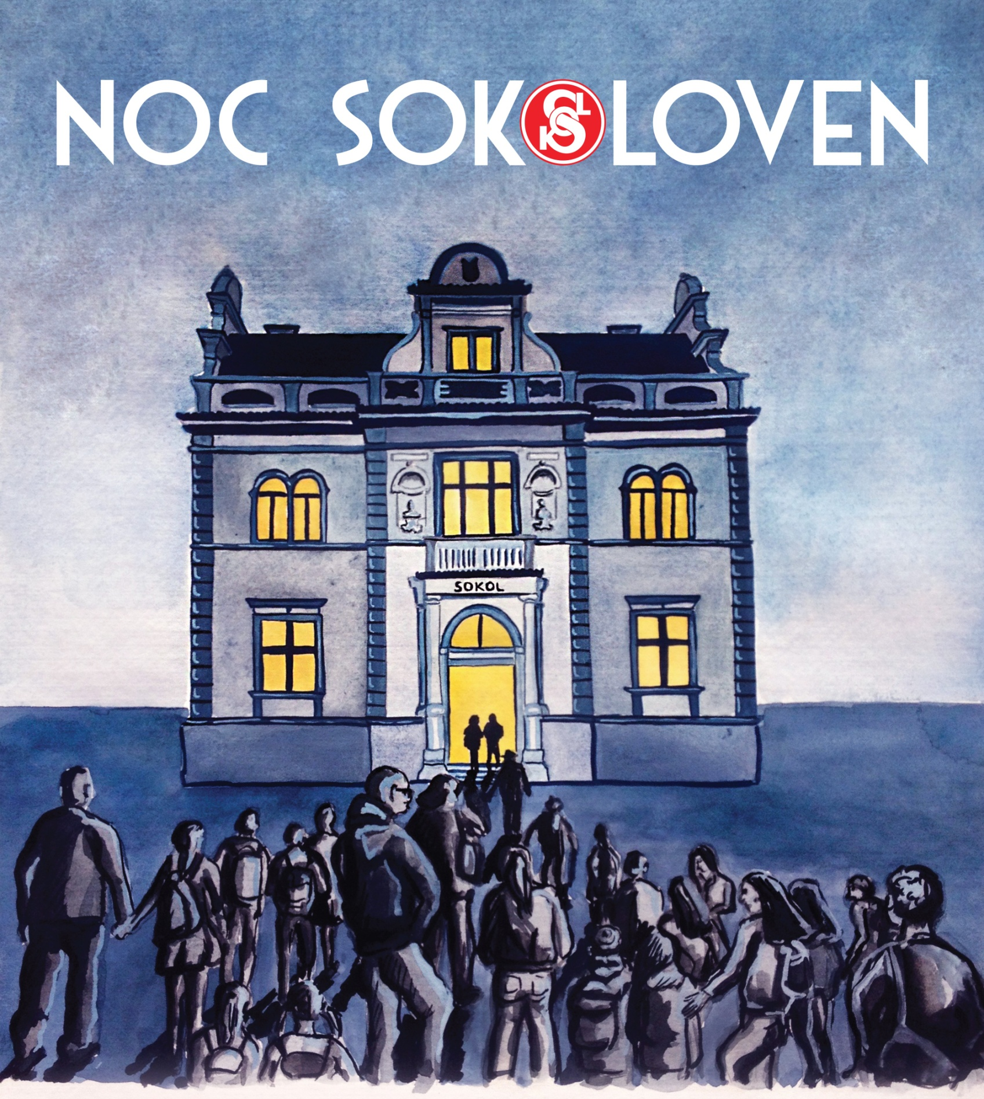

TJ Sokol Vás srdečně zve na prohlídku
Lelekovice sokolovny s programem
Kdy: 9. 9. 2016 od 17 hodin
Kde: Skalka 292/5, Lelekovice

PROGRAM:
- Malá prohlídka sokolovny a okolí s výkladem.
od 17.00 do 18.30 hod
- Promítání filmů a fotografií a jiných dokumentů
asi od 18.00 do 20 hod. (předsálí sokolovny)
- Lampionový průvod odchod z náměstí
mezi 18.30 až 19 hod.
- Opékání špekáčků
- Stezka odvahy - nejen pro děti (malé děti doprovod)
od 20 hod. pouštění v rozmezí 3-5 min. (před sokolovnou)
REZERVUJTE SI ČAS NA:
http://doodle.com/poll/5utz57fhh9nwphmd
- Škola a ukázky volejbalu
od asi 17 hod. do 20 hod. (tělocvična)
- Škola a ukázky badmintonu
od asi 20 hod. do 23 hod. (tělocvična)
- Škola a ukázky stolního tenisu
od asi 18 hod. do 20 hod. (galerka)
- Škola a ukázky břišního tance
od asi 21 hod. (galerka)
PŘIHLASTE SE DO JEDNOTLIVÝCH ŠKOL NA:
http://doodle.com/poll/5m34z6qpwwzxh6nn
- Volejbalové utkání od asi 23 hod. do asi 2 hod.

